2024-2025 EĞİTİM ÖĞRETİM YILI TÜRKÇE DERSİ 8. SINIF 2. DÖNEM 2. YAZILI (BEP)
AD-SOYAD: SINIF-NO.:
T.8.3.6. Deyim, atasözü ve özdeyişlerin metne katkısını belirler.
1. Aşağıdaki cümlelerde altı çizili deyimlerin kazandığı anlamı yazınız. 15 puan
- Düğünde yediğimiz pilavın tadı damağımda kaldı.
Yenen bir şeyin tadını unutamamak
- Yarınki yolculuğunun heyecanından gözüme uyku girmedi.

uyuyamamak, uykusuz kalmak

T.8.3.19. Metnin içeriğine uygun başlık/başlıklar belirler.
Zeytinyağı, Akdeniz kültürlerinin temel besin maddesi olmuştur. Faydaları saymakla bitmez. Kalp sağlığına uygun bir besindir. Zeytinyağı tüketmek, besinlerden A, D, E ve K gibi yağda vitaminlerin vücuda işlemesini sağlar. Stresi azaltır, hastalık riskini azaltır ve hastalıklara karşı koruma sağlar. İltihabı azaltmaya yardım eder. Zeytinyağı vücudun bakteri ve enfeksiyonlarla savaşmasına yardım eder.
2. Yukarıdaki metne bir başlık yazınız. 15 puan
Zeytinyağının Faydaları

T.8.3.20.Okuduğu metinlerdeki hikâye unsurlarını belirler.
Bir grup güvercin, bir tarlada yem ararken farkında olmadan bir tuzağa yakalanır. Telaşlanıp çırpınsalar da kurtulamazlar. Lider güvercin, “Birlikte hareket edersek bu ağı havalandırabiliriz.” der. Hep birlikte kanat çırparlar ve ağı havaya kaldırıp kaçmayı başarırlar.

Onları izleyen bir karga, güvercinlerin bu davranışından etkilenir. Lider güvercine yaklaşarak neden böyle bir çözüm önerdiğini sorar. Lider güvercin, “Birlikten kuvvet doğar. Eğer birlikte hareket etmeseydik hepimiz av olurduk.” der.

3. Verilen fablın hikâye unsurlarını yazınız. 20 puan
Kahramanlar: güvercinler, karga
Yer: tarla
Zaman: yok/ belirtilmemiş
Olay: Güvercinlerin tuzağa yakalanması ve tüm güvercinlerin birlik olup uçmaları

T.8.3.21. Metnin içeriğini yorumlar. ÖZNEL NESNEL
4. Verilen cümlelerin anlam özelliklerini (öznel-nesnel)yazınız. 15 puan
A. Bu şehrin en güzel yeri Çamlıca Tepesi’dir.
Öznel
B. Yazarın son kitabı 125 sayfadır.
Nesnel
T.8.3.27. Görsellerle ilgili soruları cevaplar.
5. Aşağıdaki görselin verdiği mesajla ilgili üç cümle yazınız. 15 puan
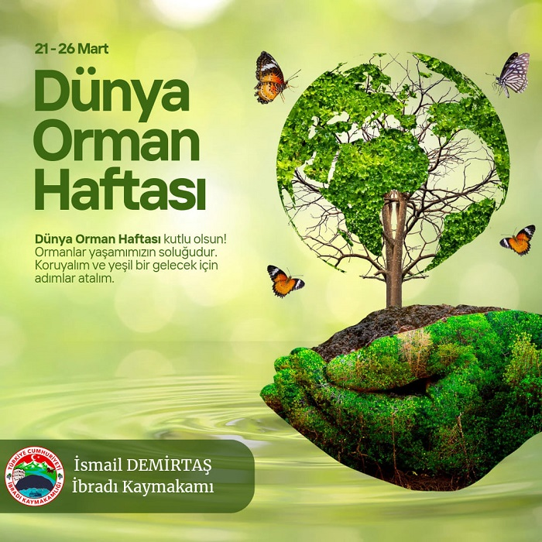

T.8.4.6. Bir işi işlem basamaklarına göre yazar.
6. Aşağıda karışık olarak verilen cümleleri anlamlı bir paragraf oluşturacak şekilde sıralayınız. 20 puan
a. Bisiklet sürmek çok keyiflidir.
b. Yoksa ciddi kazalar ve sakatlanmalarla karşı karşıya kalınabilir.
c. Öncelikle kaskınızı ve eldivenlerinizi takmalısınız
a- c- b

